TUGAS AKHIR STRUKTUR DATA

‘Building Tower Game’

Diajukan Untuk Memenuhi Tugas Akhir Semester
Mata Kuliah Struktur Data



Kelompok 3
Evan Wahyu Ezra Manurung (0920240062)
Muhammad Haaris Nur Salim (0920240033)
Nayaka Ivana Putra (0920240048)
Naufal Abdirrahman Faiz (0920240041)
Nur Widyastuti (0920240055)
Zahra Imelda Asari (0920240036)

PROGRAM STUDI TEKNOLOGI REKAYASA PERANGKAT LUNAK
POLITEKNIK ASTRA
2025

DAFTAR ISI

DAFTAR ISI ii
DAFTAR TABEL iii
DAFTAR GAMBAR iv
BAB 1 PENDAHULUAN 1
1.1 Latar Belakang 1
1.2 Rumusan Masalah 1
1.3 Tujuan 1
1.4 Manfaat 2
1.5 Ruang Lingkup 2
BAB 2 PERANCANGAN DAN IMPLEMENTASI 3
2.1 Desain Game 3
2.2 Struktur Data yang Diimplementasikan 5
2.3 Algoritma yang Digunakan 6
2.4 Implementasi Program 9
BAB 3 HASIL DAN PEMBAHASAN 11
3.1 Pengujian Program 11
3.2 Evaluasi 13
BAB 4 KESIMPULAN DAN SARAN 15
4.1 Kesimpulan 15
4.2 Saran 16
DAFTAR PUSTAKA 17
LAMPIRAN 18
LISTING KODE LENGKAP 21

DAFTAR TABEL

Table 1 Algoritma 7
Table 2 Daftar File dan Fungsinya 16

DAFTAR GAMBAR

BAB 1
PENDAHULUAN

Latar Belakang
Perkembangan industri game digital menuntut efisiensi teknis selain kreativitas visual dan cerita. Efisiensi ini sangat bergantung pada pemilihan struktur data yang tepat untuk mengelola elemen-elemen game seperti data pemain, level, dan mekanisme permainan. Game "Building Tower" menjadi contoh menarik karena di balik gameplay sederhana, terdapat kebutuhan pengelolaan data yang kompleks—mulai dari skor, nyawa, level yang terus meningkat, hingga sistem upgrade dan peletakan balok dinamis. Oleh karena itu, analisis penggunaan struktur data seperti Array, Queue, Linked List, dan Tree menjadi penting. Analisis ini memperlihatkan bagaimana struktur data mendukung fitur seperti Top 5 Skor Tertinggi, perubahan background secara teratur, konstruksi menara yang efisien, serta sistem upgrade bercabang dalam game​
​

Rumusan Masalah
- Bagaimana struktur data Array dapat diimplementasikan secara efisien untuk mengelola, mengurutkan, dan menampilkan data Top 5 High Scores pemain?​
- Bagaimana struktur data Queue diterapkan untuk mengelola mekanisme pergantian latar belakang (background) secara berurutan dan teratur sehingga tidak membebani performa game?​
- Bagaimana struktur data Linked List menjadi solusi yang efektif untuk manajemen balok menara yang dinamis, terutama dalam proses penambahan balok baru dan penghapusan balok yang jatuh?​
- Bagaimana struktur data Tree dapat memodelkan sistem upgrade yang bercabang, sehingga memungkinkan pemain untuk memilih jalur pengembangan yang berbeda dan memberikan variasi dalam gameplay?​

Tujuan
- Pengerjaan proyek mata kuliah struktur data​
- mengimplementasikan ilmu struktur data kepada game yang dibuat​
- membuat permainan untuk melatih konsentrasi dan kesabaran ​

Manfaat
Beberapa manfaat yang didapatkan dari game “Building Tower” salah satunya adalah:
- Melatih konsentrasi dan kesabaran
- Penerapan ilmu struktur data yang nyata
- Mengasah kemampuan perencanaan
- Melatih presisi
- Bisa melatih logika pemograman

Ruang Lingkup
Proyek game “Building Tower” ini dikembangkan sebagai bagian dari tugas akhir mata kuliah Struktur Data. Fokus pengembangan berada pada implementasi struktur data untuk mendukung mekanisme permainan. Ruang lingkup dari proyek ini meliputi:
- Penggunaan Array dan Linked List untuk menyimpan serta menampilkan skor pemain.
- Implementasi Queue untuk mengatur urutan tampilan background dan jenis balok yang akan muncul.
- Pemanfaatan Tree untuk sistem upgrade bercabang dalam permainan.
- Pengujian masing-masing struktur data dalam konteks gameplay yang nyata.
- Desain game 2D sederhana berbasis Java menggunakan konsep OOP (Object-Oriented Programming).

Batasan darii proyek ini adalah tidak mencakup:
- Pengembangan multiplayer atau mode online.
- Integrasi basis data eksternal untuk penyimpanan skor.
- Fitur animasi kompleks atau engine game pihak ketiga.
Proyek ini hanya mencakup mekanisme gameplay utama dan fungsi dasar yang mencerminkan penerapan konsep struktur data dalam game secara langsung.

BAB 2
PERANCANGAN DAN IMPLEMENTASI

Desain Game

      - Menu utama

Figure 1 Menu Utama

      - Input nama pemain

Figure 2 Input Nama Pemain

      - Permainan
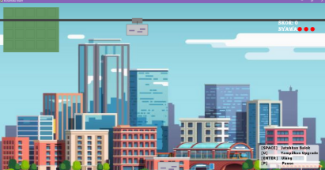
Figure 3 Permainan

      - Menu Upgrade
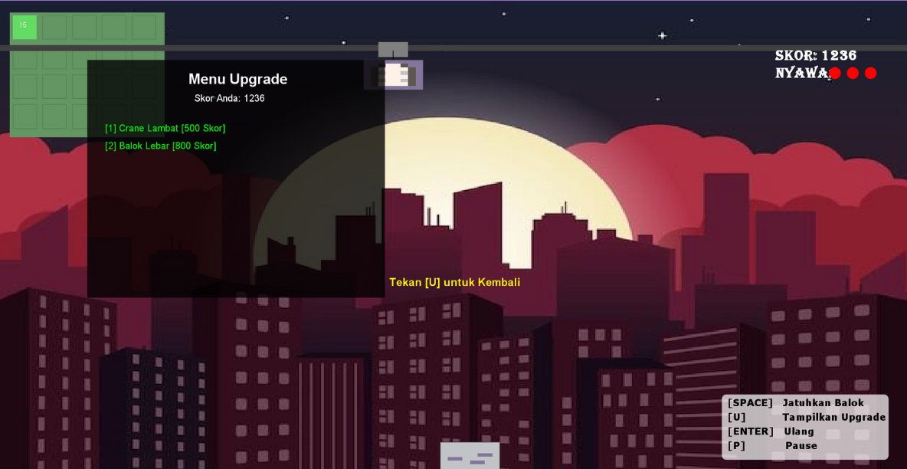
Figure 4 Menu Upgrade

- Tumpukan gagal
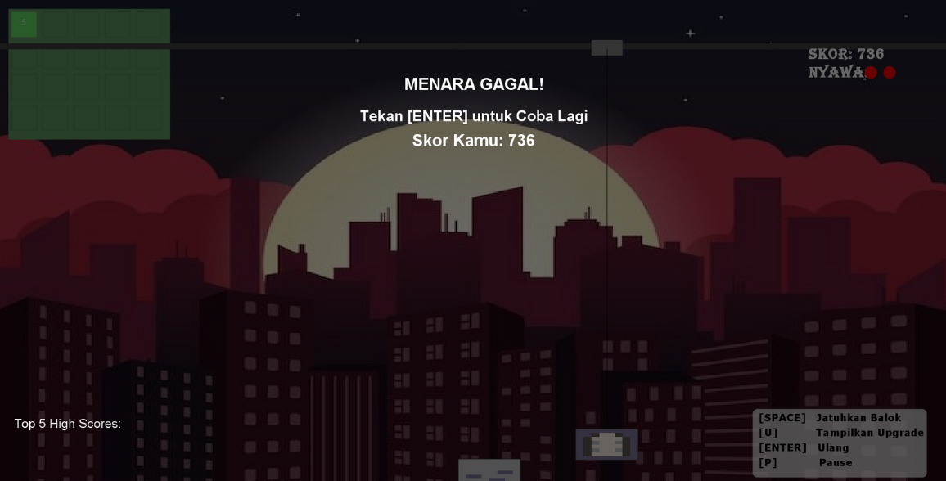
Figure 5 Tumpukan Gagal
- Game Over
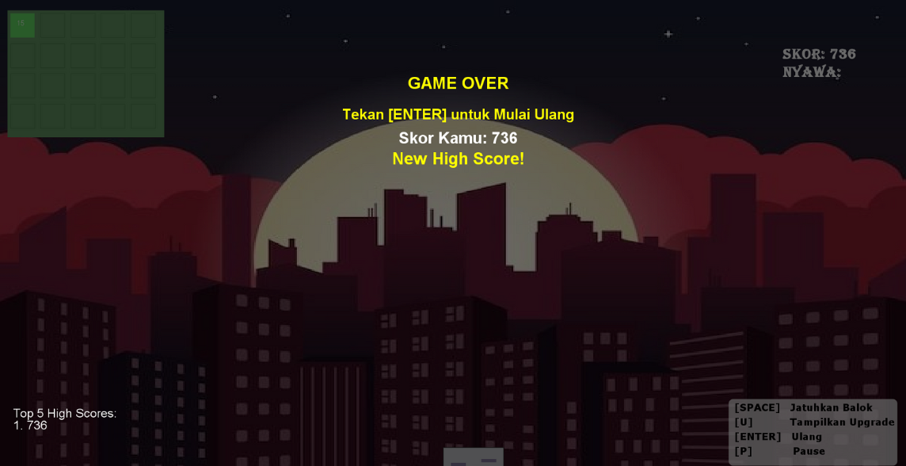
Figure 6 Game Over

- Menu Pause
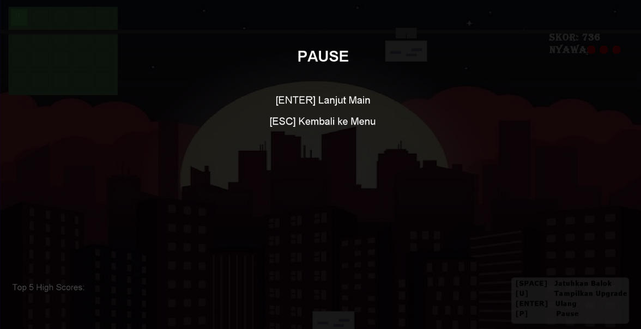
Figure 7 Menu Pause

Struktur Data yang Diimplementasikan
Proses pembuatan dan pengembangan game Nusantara Tower menggunakan beberapa jenis struktur data, diantaranya:
    - Stack Linked List. Digunakan untuk menyimpan tumpukan balok. Penyimpanan balok ini juga menggunakan konsep circular untuk membatasi balok yang tampil di layar maksimal 5 balok.
    - Queue Linked List. Digunakan untuk menyimpan urutan jenis balok apa yang akan dijatuhkan berikutnya.
    - Linked List. Digunakan untuk menyimpan pencapaian skor tertinggi selama game aktif. jika game sudah ditutup data akan hilang.
    - Array List. Digunakan untuk menyimpan latar belakang permainan, dan menyimpan efek sementara. program akan melacak seluruh upgrade yang sedang aktif dan pada setiap iterasinya kan memperbarui durasi dari efek upgrade tersebut.
    - Hash Map. Digunakan untuk mencari dan memetakan bangunan yang sudah jadi dalam grid kota.
    - Tree. Digunakan untuk menyimpan data dari jenis-jenis upgrade yang dapat digunakan pemain.

Algoritma yang Digunakan
Struktur Data | Tujuan | Implementasi | Kode Singkat | Hasil
Stack Linked List | Menyimpan tumpukan balok dan membatasi balok yang tampil sebanyak 5 balok. | Balok yang baru menumpuk akan disimpan dengan push() dan setiap data terhubung sebagai node dan reference. Ketika balok yang tertumpuk sudah lebih darui 5, maka balok paling bawah akan dihapus. | // Deklarasi struktur data untuk menyimpan tumpukan balok  public CircularBlockList towerStack = new CircularBlockList(5); | Balok dapat tertumpuk dan  menampilkan 5 balok terakhir
Queue Linked List | Menyimpan antrean jenis balok yang akan dijatuhkan. | Tipe balok disimpan, kemudian queue akan mendaftarkan jenis balok-balok tersebut ke dalam antrean. Setiap ada balok yang dijatuhkan, program akan mengambil lagi satu jenis balok untuk dimasukkan ke dalam queue | // Deklarasi antrian untuk menyimpan jenis balok yang akan datangpublic Queue<BlockType> upcomingBlocks = new LinkedList<>(); | Program dapat mengurutkan jenis balok yang akan dijatuhkan berikutnya secara acak
Linked List | Menyimpan pencapaian skor tertinggi | Data skor disimpan dan diurutkan dalam linked list yang dibatasi 5. Jika jumlah skor ke-6 disimpan, skor dengan nilai paling rendah akan dihapus menggunakan removeLast() | private List<GameScore> highScores = new LinkedList<>();  public void addNewScore(String playerName, int score) { highScores.add(new GameScore(playerName, score)); // Mengurutkan dari tertinggi ke terendah highScores.sort((s1, s2) -> Integer.compare(s2.getScore(), s1.getScore())); // Jika lebih dari 5, hapus yang terendah (paling akhir setelah diurutkan) if (highScores.size() > 5) { ((LinkedList<GameScore>) highScores).removeLast(); } saveHighScores(); } | Pemain dapat membeli upgrade  untuk mempermudah permainan
Array List | Menyimpan latar belakang permainan dan efek peningkatan sementara | Menampung semua gambar latar belakang kemudian akan dipanggil setiap level berganti dengan mengakses indeks dari array gambar | private List<Image> levelBackgrounds;  int newBackgroundIndex = (gameManager.getLevel() - 1) / 5; if (newBackgroundIndex != currentBackgroundIndex && newBackgroundIndex < levelBackgrounds.size()) { currentBackgroundIndex = newBackgroundIndex; // Mengakses elemen dari ArrayList menggunakan indeks this.background = levelBackgrounds.get(currentBackgroundIndex); } | Program dapat menampilkan latar belakang permainan yang bervariatif
Hash Map | Mencari lokasi dan menata bangunan yang berhasil dibangun dalam grid kota | Hash Map secara efisien mengelola tata letak kota dengan menyimpan setiap bangunan (Value) menggunakan koordinat Point-nya sebagai Key. Saat data bangunan di lokasi tertentu dibutuhkan, program dapat mengambilnya secara langsung dalam waktu konstan (O(1)) menggunakan kunci tersebut. Ini jauh lebih cepat daripada melakukan pencarian manual dalam daftar, terutama saat kota menjadi lebih padat. | private Map<Point, FinishedBuilding> cityGrid;  public int calculateSynergyBonus(Point position, BuildingType newBuildingType) { int bonus = 0; // Mengambil daftar tetangga dari struktur data Graf List<Point> neighbors = cityAdjacencyGraph.get(position); if (neighbors == null) return 0; for (Point neighborPos : neighbors) { // Menggunakan GET untuk mencari bangunan di posisi tetangga secara instan FinishedBuilding neighborBuilding = cityGrid.get(neighborPos); if (neighborBuilding != null) { // ... logika kalkulasi bonus } } return bonus; } | Program dapat menata dan menempatkan bangunan yang sudah selesai dibangun
Tree | Digunakan untuk menyimpan data dari jenis-jenis peningkatan yang tersedia. | Pohon upgrade dibentuk dengan menghubungkan node-node secara hierarkis ke induknya, dimulai dari akar yang sudah aktif. Algoritma kemudian menelusuri pohon ini untuk mencari opsi yang tersedia dengan aturan: ia hanya akan melanjutkan penelusuran ke cabang anak jika node induknya sudah dibeli, dan akan menampilkan node pertama yang belum dibeli di setiap cabang sebagai pilihan bagi pemain. | public class UpgradeNode {  private String name;  private int cost;  private boolean purchased = false;  // Setiap node memiliki daftar anak-anaknya sendiri, membentuk pohon  private List<UpgradeNode> children = new ArrayList<>();  public void addChild(UpgradeNode child) {  this.children.add(child);  }  // ... getter dan setter  } | Pemain dapat membeli upgrade  untuk mempermudah permainan
Table 1 Algoritma

Implementasi Program
Implementasi program dilakukan menggunakan bahasa pemrograman Java dengan pendekatan Object-Oriented Programming (OOP). Game Building Tower dikembangkan dalam format 2D sederhana. Berikut ini merupakan implementasi dari beberapa struktur data yang digunakan dalam game:

- Stack Linked List
Struktur Stack berbasis Linked List digunakan untuk menyimpan tumpukan balok pada menara. Prinsip kerja struktur ini adalah LIFO (Last In First Out), di mana balok terakhir yang ditambahkan akan menjadi balok paling atas. Stack dirancang secara circular, sehingga hanya 5 balok terakhir yang akan ditampilkan di layar. Saat balok melebihi batas, balok paling bawah akan dikeluarkan dari tampilan. Implementasi ini menjaga efisiensi memori dan performa visual game.

- Queue Linked List
Struktur Queue digunakan untuk menyusun antrian jenis balok yang akan muncul berikutnya dalam permainan, mengikuti prinsip FIFO (First In First Out). Jenis balok yang pertama masuk ke antrian akan menjadi yang pertama muncul. Pemain dapat melihat jenis balok yang akan datang untuk menyusun strategi penempatan. Queue diimplementasikan menggunakan Linked List agar dinamis dan efisien.

- Linked List
Linked List digunakan untuk menyimpan riwayat skor pemain yang dicatat setiap permainan berakhir. Data disusun dalam list dan diurutkan berdasarkan skor tertinggi. Jika jumlah skor lebih dari lima, skor terendah akan dihapus agar hanya Top 5 yang ditampilkan. Data ini tidak permanen dan akan hilang jika permainan ditutup.

- Array List
Struktur ArrayList digunakan untuk mengelola Gambar latar belakang berdasarkan level permainan. Efek upgrade sementara yang sedang aktif. Setiap level memiliki background yang diakses berdasarkan indeks. Efek upgrade yang aktif disimpan dalam list dan diperbarui setiap iterasi permainan. Struktur ini memberikan fleksibilitas tinggi dalam manipulasi data visual dan efek permainan.

- Hash Map
HashMap digunakan dalam sistem tata kota untuk menyimpan data bangunan berdasarkan koordinat. Setiap Point (koordinat) digunakan sebagai key, dan objek bangunan sebagai value. Sistem dapat langsung menemukan bangunan di suatu lokasi tanpa perlu pencarian linear. Hal ini sangat efisien terutama ketika jumlah bangunan semakin banyak.

- Tree
Struktur Tree digunakan untuk menyusun sistem upgrade permainan secara hierarkis. Setiap node adalah jenis upgrade, dan memiliki anak (children) sebagai cabang pengembangan. Pemain dapat memilih jalur upgrade seperti memperlambat crane dan memperlebar balok. Struktur ini mudah diperluas dan memberikan kedalaman strategi dalam gameplay.

BAB 3
HASIL DAN PEMBAHASAN

Pengujian Program
Dalam proses pengembangan game Building Tower, sejumlah struktur data telah diimplementasikan untuk membentuk sistem permainan yang terstruktur dan interaktif. Setiap struktur data dirancang agar dapat menunjang fitur-fitur permainan secara efisien. Pengujian pun dilakukan untuk memastikan bahwa seluruh komponen data bekerja sesuai dengan peran dan fungsinya dalam mendukung mekanisme Building Tower (pembangunan menara) secara menyeluruh. Berikut ini merupakan hasil pengujian terhadap masing-masing struktur data yang digunakan:

- Stack Linked List – Penyimpanan Tumpukan Balok Secara Bertahap
Stack berbasis Linked List digunakan untuk menyimpan tumpukan balok yang membentuk menara. Struktur ini bekerja dengan prinsip LIFO (Last In First Out), serta diterapkan secara circular untuk membatasi tampilan balok maksimal sebanyak lima di layar permainan.
Pengujian menunjukkan bahwa Stack Linked List mampu menampung balok dengan stabil dan efisien. Saat jumlah balok melebihi lima, sistem secara otomatis menghapus balok paling bawah dari tampilan. Hal ini menjaga visualisasi tetep bersih dan mendukung performa permainan tanpa gangguan.

- Queue Linked List – Antrian Jenis Balok Secara Teratur
Queue linked list digunakan untuk mengelola urutan jenis balok yang akan dijatuhkan dalam permainan. Struktur ini menerapkan prinsip FIFO, di mana balok yang pertama masuk akan dijatuhkan terlebih dahulu.

Pengujian menunjukkan bahwa Queue Linked List mampu mengatur urutan balok dengan stabil dan tanpa penundaan.

- Linked List – Penyimpanan Riwayat Skor Sementara
Linked List digunakan untuk mencatat skor yang diperoleh pemain setiap kali permainan berakhir (saat nyawa habis). Riwayat skor ini hanya tersedia selama sesi permainan aktif dan tidak tersimpan secara permanen.

Pengujian menunjukkan bahwa Linked List mampu menyimpan skor baru secara dinamis dan menampilkannya berurutan sesuai waktu permainan berakhir. Sistem mencatat pencapain dengan lancar tanpa mengganggu performa, meskipun data akan hilang saat game ditutup.

- Arraay List – Pengelolaan Efek Upgrade dan Latar Permainan
ArrayList digunakan untuk menyimpan daftar efek sementara dari upgrade yang sedang aktif, serta latar belakang permainan. Sistem memantau dan memperbarui durasi efek secara berkala di setiap iterasi permainan.

Pengujian menunjukkan bahwa ArrayList mendukung manipulasi data secara fleksibel dan cepat. Penambahan serta penghapusan efek berlangsung tanpa kendala, menjaga jalannya permainan tetap responsif meskipun terdapat banyak efek yang aktif secara bersamaan.

- Hash Map – Pemetaan Bangunan dalam Grid Kota
HashMap digunakan untuk menyimpan dan mengakses data bangunan yang telah dibangun pada grid kota. Setiap koordinat dihubungkan langsung dengan objek bangunan yang sesuai.

Pengujian menunjukkan bahwa HashMap dapat mengakses data bangunan secara instan tanpa perlu pencarian berulang. Struktur ini mempercepat proses penggambaran ulang dan logika interaksi, serta mendukung efisiensi dalam manajemen konstruksi di dalam permainan.

- Tree – Struktur Hirarki untuk Sistem Upgrade
Struktur Tree digunakan untuk menyusun data jenis-jenis upgrade dalam bentuk cabang hierarki. Pemain dapat memilih jalur upgrade tertentu, misalnya memperlambat crane dan memperlebar balok sesuai strategi permainan.

Pengujian menunjukkan bahwa struktur Tree mampu menavigasi dan mengatur jalur peningkatan dengan baik. Sistem dapat menampilkan upgrade yang relevan secara real-time dan memberikan pemain kebebasan dalam menentukan pengembangan fitur yang diingankan.

Evaluasi
Setelah dilakukan pengujian terhadap implementasi struktur data dalam game Building Tower, berikut adalah evaluasi dari setiap penerapannya:

- Stack Linked List
Penggunaan Stack berbasis Linked List sangat efektif dalam menyusun balok dari bawah ke atas secara teratur. Kombinasi dengan konsep circular menjaga agar hanya lima balok teratas yang ditampilkan, tanpa mengganggu performa visual. Struktur ini juga memudahkan pengelolaan data balok tanpa perlu pemindahan elemen secara manual.

- Queue Linked List
Struktur Queue memberikan control urutan jenis balok secara konsisten. Sistem FIFO membuat alur permainan lebih strategis karena pemain dapat memprediksi jenis balok berikutnya. Evaluasi menunjukkan struktur ini mudah dikembangkan dan cocok untuk menghadirkan pengalaman gameplay yang terstruktur naamun tetap dinamis.

- Linked List
Linked List terbukti cocok untuk mencatat riwayat skor secara dinamis selama sesi permainan berlangsung. Struktur ini tidak membebani memori dan mampu menyimpan data skor dengan baik. Namun, karena bersifat sementara (tidak persistensi), evaluasi menyarankan integrasi penyimpanan permanen untuk mempertahankan riwayat skor setelah game ditutup.

- Array List
ArrayList memberikan fleksibilitas dalam menyimpan dan memperbarui efek upgrade aktif, serta latar permainan. Proses pembaruan elemen berjalan lancar, bahkan saat jumlah efek meningkat. Evaluasi menunjukkan struktur ini sangat efisien untuk data yang bersifat sementara dan sering berubah-ubah selama permainan berlangsung.

- Hash Map
HashMap sangat efektif untuk menyimpan dan mencari bangunan dalam grid kota. Dengan akses cepat berdasarkan koordinat, sistem dapat langsung mengetahui kondisi setiap bagian kota tanpa perhitungan kompleks. Evaluasi menunjukkan struktur ini mendukung kinerja permainan yang tinggi dan sangat cocok untuk sistem berbasis lokasi/grid.

- Tree
Struktur Tree memungkinkan desain sistem upgrade yang fleksibel dan berskala. Pemain dapat memilih jalur pengembangan tertentu sesuai gaya bermainnya. Evaluasi menunjukkan bahwa struktur bercabang ini mempermudah navigasi data upgrade dan memperkaya variasi permainan. Tree juga mudah diperluas saat jenis upgrade ditambahkan.

BAB 4
KESIMPULAN DAN SARAN

Kesimpulan

Dari hasil pernacangan, implemantasi, dan pegujian pada proyek pengembangan game Building Towerdapa disimpulkan bahwa :

- Efektivitas Circular Array dalam Manajemen Tampilan Dinamis
Penerapan Circular Array terbukti sangat efektif untuk mengelola tampilan tumpukan balok yang terbatas pada lima elemen teratas. Struktur ini mampu menangani penambahan balok baru dan pergeseran tampilan secara otomatis tanpa membebani kinerja game. Hasilnya adalah visualisasi tumpukan yang ringkas, real-time, dan efisien.
- Alur Permainan yang Terstruktur dengan Queue
Penggunaan struktur data Queue dengan prinsip First In First Out (FIFO) berhasil menciptakan sistem antrian jenis balok yang teratur dan dapat diprediksi. Hal ini memberikan elemen strategi bagi pemain untuk merencanakan penempatan balok selanjutnya, sekaligus memastikan variasi balok muncul secara adil dan tidak berulang secara acak, sehingga alur permainan menjadi lebih dinamis namun tetap terkontrol.
- Strategi Permainan Melalui Struktur Tree
Implementasi struktur Tree untuk sistem upgrade berhasil memberikan kedalaman dan kebebasan strategis bagi pemain. Dengan model percabangan, pemain dapat memilih jalur pengembangan yang sesuai dengan gaya bermainnya, seperti memperlambat crane atau memperlebar balok. Struktur ini terbukti fleksibel dan mudah dikembangkan untuk penambahan opsi upgrade di masa depan.
- Riwayat Skor yang Efisien Menggunakan Linked List
Linked List terbukti menjadi solusi yang tepat untuk mencatat riwayat skor permainan. Strukturnya memungkinkan penambahan data skor baru secara dinamis setiap sesi permainan berakhir tanpa perlu menggeser elemen data yang sudah ada. Implementasi ini memastikan pencatatan progres pemain berjalan efisien di latar belakang dan dapat ditampilkan dengan mudah setelah permainan usai.

Saran

- Implementasi Sistem Papan Peringkat (Leaderboard)
Struktur Linked List yang saat ini digunakan untuk riwayat skor dapat dikembangkan lebih lanjut menjadi sistem papan peringkat. Setiap node dapat ditambahkan informasi seperti inisial atau nama pemain. Selanjutnya, dapat dibuat fungsi untuk mengurutkan daftar berdasarkan skor tertinggi, sehingga menciptakan aspek kompetitif yang dapat memotivasi pemain untuk terus bermain.
- Penambahan Opsi Upgrade yang Lebih Bervariasi
Memanfaatkan struktur Tree yang sudah ada, jumlah dan variasi cabang upgrade dapat diperbanyak. Contohnya, menambahkan upgrade untuk "melihat dua balok berikutnya" dalam antrian (Queue), atau upgrade pasif yang memberikan efek spesial pada balok tertentu. Ini akan memperkaya strategi dan meningkatkan replayability game.
- Integrasi Fitur Antar Struktur Data
Untuk menciptakan pengalaman yang lebih terintegrasi, fitur upgrade dari Tree dapat dirancang untuk memengaruhi struktur data lain secara langsung. Misalnya, sebuah upgrade dapat meningkatkan kapasitas tampilan Circular Array dari lima menjadi tujuh balok, atau memberikan kemampuan untuk menukar urutan balok di dalam Queue sesekali.
- Peningkatan Tantangan (Challenge) Permainan
Dapat ditambahkan mode permainan atau tantangan baru yang memanfaatkan mekanisme yang ada. Misalnya, "Mode Cepat" di mana kecepatan crane terus meningkat, atau "Mode Presisi" di mana hanya balok dengan ukuran tertentu yang muncul dari Queue. Penambahan tantangan ini akan menjaga agar permainan tetap segar dan menantang bagi pemain lama.

DAFTAR PUSTAKA

[1] Oracle. (2024). The Java™ Platform Standard Edition API Specification. [Online].
Tersedia di: https://docs.oracle.com/en/java/javase/ [Diakses: 21 Juli 2025].

[2] ZetCode. (2023). Java 2D games tutorial. [Online].
Tersedia di: https://zetcode.com/javagames/ [Diakses: 21 Juli 2025].

[3] OpenGameArt.org. (2023). Free Backgrounds and Tilesets: bg0.png, bg1.png, bg2.png, etc. [Online].
Tersedia di: https://opengameart.org [Diakses: 21 Juli 2025].

[4] Stack Overflow. (2023). Discussion Threads on Java Swing, JFrame, JPanel, and KeyListener. [Online].
Tersedia di: https://stackoverflow.com/ [Diakses: 21 Juli 2025].

[5] Baeldung. (2022). A Guide to Java Graphics2D. [Online].
Tersedia di: https://www.baeldung.com/java-2d-graphics [Diakses: 21 Juli 2025].

[6] CodeNMore. (2021). Java 2D Game Development Tutorial. [YouTube Video Series].
Tersedia di: https://www.youtube.com/playlist?list=PLWms45O3n--6KCNAEETGiVTEFvnqA7qCi [Diakses: 21 Juli 2025].

LAMPIRAN

Tujuan Lampiran
Bagian lampiran digunakan untuk mencantumkan seluruh berkas sumber kode, aset, dan struktur folder dari proyek, supaya pembaca atau dosen pembimbing bisa:
- Memverifikasi kode dan struktur file
- Melihat implementasi langsung tanpa harus buka satu per satu
- Memahami bagaimana organisasi proyek Build Tower Game
Struktur Folder Proyek

BUILDING_TOWER/
├── src/
│ ├── Main.java
│ ├── NusantaraTower.java
│ ├── logic/
│ │ ├── GameManager.java
│ │ ├── CityManager.java
│ │ ├── TemporaryEffect.java
│ │ ├── UpgradeNode.java
│ │ └── UpgradeMenu.java
│ ├── data/
│ │ ├── Block.java
│ │ ├── BlockType.java
│ │ ├── GameState.java
│ │ ├── GameScore.java
│ │ └── CircularBlockList.java
│ └── audio/
│ └── AudioPlayer.java
├── resources/
│ ├── assets/
│ │ ├── sfx/
│ │ │ ├── stone-effect-254998.wav
│ │ │ └── game-fx-9-40197.wav
│ │ ├── balokAbu.png
│ │ ├── background1.png
│ │ └── ...
└── ...

Daftar File dan Fungsinya
No | Nama File | Fungsi / Keterangan
1 | NusantaraTower.java | File utama / entry point program, class main() yang menjalankan game
2 | Game.java | Mengatur frame, canvas, dan loop utama game (tick() dan render())
3 | Block.java | Kelas untuk block yang ditumpuk dalam menara, bisa menjadi obstacle atau lantai
4 | HUD.java | Mengatur tampilan informasi (poin, level) yang ada di layar game (HUD)
5 | KeyInput.java | Mengatur input keyboard pemain, seperti tombol kiri dan kanan
6 | GameObject.java | Superclass dari semua objek game, seperti player dan block
7 | res/bg0.png - bg4.png | Gambar latar belakang tiap level (background)
8 | res/tileset.png | Gambar untuk elemen blok menara
Table 2 Daftar File dan Fungsinya

LISTING KODE BUILDING TOWER

- Main.java
Kode untuk menampilkan menjalankan program dan jendelanya
public class Main { public static void main(String[] args) { JFrame frame = new JFrame("Nusantara Tower"); frame.setDefaultCloseOperation(JFrame.EXIT_ON_CLOSE);
NusantaraTower gamePanel = new NusantaraTower();
frame.add(gamePanel);
frame.setExtendedState(JFrame.MAXIMIZED_BOTH);
frame.setVisible(true);
frame.validate();
frame.addWindowListener(new WindowAdapter() {
@Override
public void windowClosing(WindowEvent e) {
gamePanel.stopGame();
}
});
}
}

- NusantaraTower.java
Panel utama game, menggambar dan menangani update loop

public class NusantaraTower extends JPanel {
private Timer timer;
private GameManager gameManager;

public NusantaraTower() {
gameManager = new GameManager(this);
setFocusable(true);
setupKeyBindings();
timer = new Timer(1000 / 60, e -> {
gameManager.update();
repaint();
});
timer.start();
}

protected void paintComponent(Graphics g) {
super.paintComponent(g);
gameManager.render((Graphics2D) g, getWidth(), getHeight());
}

private void setupKeyBindings() {
getInputMap().put(KeyStroke.getKeyStroke("LEFT"), "left");
getActionMap().put("left", new AbstractAction() {
public void actionPerformed(ActionEvent e) {
gameManager.moveLeft();
}
});
// binding lainnya...
}

public void stopGame() {
timer.stop();
}
}

- Logic/GameManager.java
Kode untuk menangani manajemen permainan
public void updateGameLogic() {
if (currentBlock != null) currentBlock.update();
if (currentBlock != null && currentBlock.hasLanded()) {
finalizeBlockPlacement();
}
for (TemporaryEffect effect : effects)
effect.applyUpdate();
effects.removeIf(TemporaryEffect::isExpired);
if (currentScore >= targetScoreForNextLevel) levelUp();
}

- Logic/TemporaryEffect.java
Class untuk menangani effek sementara (buff/debuff waktu)

public class TemporaryEffect {
public final String name;
public final long startTime;
public final long durationMillis;

public final Runnable onApply;
public final Runnable undo;
public final Runnable onUpdate;

private long pausedAt = -1;
private long totalPausedTime = 0;
private float pausedProgressSnapshot = -1;
...
}

- UI/UpgradeMenu.java
Class UI untuk menampilkan menu upgrade dan mengatur logika pembelian

public void draw(Graphics2D g, int width) {
g.setColor(new Color(0,0,0,200));
g.fillRect(150,100,500,400);
g.setColor(Color.WHITE);
g.setFont(new Font("Arial", Font.BOLD,24));
g.drawString("Menu Upgrade",320,140);
...
g.drawString(back,(width-g.getFontMetrics().stringWidth(back))/2,480);
}

- Logic/CityManager.java
Class untuk mengelola blok di Grid kota dan hubungan antar petaknya
public class CityManager { public Map<Point, FinishedBuilding> cityGrid = new HashMap<>(); public Map<Point, List> cityAdjacencyGraph = new HashMap<>(); public final int CITY_WIDTH=5, CITY_HEIGHT=4;
public CityManager() { buildGraph(); }
...
public long calculateSynergyBonus(Point position) {
...
}
}

